22. Schiersteiner Drachenboot-Regatta am 08./09. Juli 2017
anlässlich des 69. Schiersteiner Hafenfestes, Ausrichter: Wassersport-Verein Schierstein 1921 e.V.

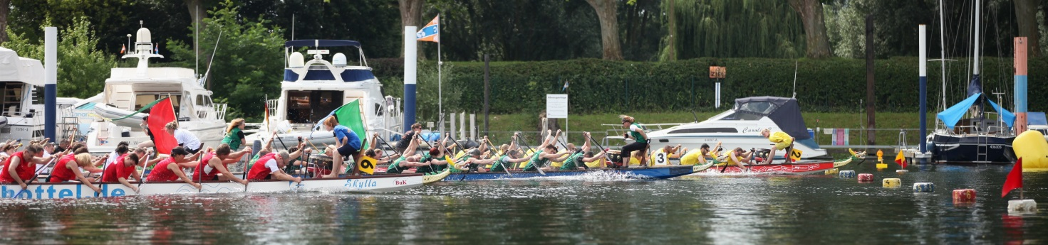

Ausschreibung:

Regatta für Fun- und Sportteams, WV Schierstein 1921 e.V., Christian-Bücher-Str. 18, 65201 WI-Schierstein

Meldeschluss: Freitag, 23.06.2017

Startgebühr: 150€ Standardboot pro Team ; Teamzelt je 3x3m: 10€ - zahlbar am 1. Regattatag in bar.
Trainingstermine Vergabe: Di 25.04.2017 / Mo 29.05.2017, 19:00 Uhr, Gebühr pro Einheit 15€, Steuermann 25€

Programm: Fun Teams: – 250m und 2.000m im Rundkurs (Besetzung frei)
Sport-Teams: – 250m, 500m und 2.000m im Rundkurs (Besetzung mit mind. 6 Damen)
Für alle Teams: – 3 x 150m Pendelstaffel (Max. 36 Teams, Quali. nach 250m Zeiten)

Zeitplan: Samstag – 250m Fun Zeitläufe, Sport 250m Rennen, nachmittags alle 2.000m Rennen
Sonntag – 250m Fun Finals, Sport 500m Rennen, nachmittags Pendelstaffel

Anmeldung an: drachenbootregatta@wvschierstein.de

Teamname: ________________________________________

Organisation/Verein: ________________________________________

Ansprechpartner: ________________________________________

Tel.: ________________________________________

E-Mail: ________________________________________
Fun 250m □ Fun 2.000m □ Staffel □
Sport 250m □ Sport 500m □ Sport 2.000m □ Staffel □

Teamzelt Größe (Länge x Breite): __________m x __________m

Boote: Poolboote werden gestellt, 2-3 Boote können nach Anmeldung gegen Startgebühr mitgebracht werden.

Übernachtung, SCW Gelände ist möglich: Anfrage und Anmeldung über sanna.beuscher@scw-1911.de

Teilnahmebedingung:

1. Die Teams erkennen die Teilnahmebedingungen mit Ihrer Anmeldung an.
2. Alle Teilnehmer nehmen an der Veranstaltung auf eigene Gefahr teil.
3. Der Ausrichter und seine Helfer werden mit der Anmeldung von jeglicher Haftung freigestellt.
4. Die Teamleitung bestätigt die Sport- und Schwimmfähigkeit seiner Teammitglieder.
5. Bei minderjährigen Teilnehmern bestätigt der Teamleiter das Einverständnis der Erziehungsberechtigten.
6. Den Anweisungen der vom Ausrichter beauftragten Helfer ist Folge zu leisten. Bei grob unsportlichem Verhalten oder sonstigem Fehlverhalten ist der Ausschluss des Verursachers möglich.

INFO:
www.wvschierstein.de, Frank Schulze, Tel: +491733838779, e-Mail: drachenbootregatta@wvschierstein.de

